Monitoring Dan Evaluasi Di BAZNAS Kota Bandung Berbasis ISO 9001:2015

Dedik Nur Triyanto^{1*}, Hendratno²

¹ Program Studi Akuntansi, Fakultas Ekonomi dan Bisnis, Universitas Telkom, Jl. Telekomunikasi no. 1, Bandung 40257, Indonesia
² Program Studi MBTI, Fakultas Ekonomi dan Bisnis, Universitas Telkom, Jl. Telekomunikasi no. 1, Bandung 40257, Indonesia
*E-mail: dediknurtriyanto@telkomuniversity.ac.id

Abstrak
Masalah utama yang terjadi di BAZNAS Kota Bandung terkait dengan kurang optimal dalam implementasi terkait dengan SOP yang ada dalam Baznas Kota Bandung, sehingga masih memungkinkan adanya indikasi temuan audit atas laporan keuangan yang dihasilkan karena kurangnya pemahaman akan SOP yang dibuat oleh pemangku kepentingan. BAZNAS Kota Bandung padahal sudah mendapatkan sertifikasi ISO 9001:2015, dengan adanya sertifikasi ini diharapkan semua aturan tertulis dalam bentuk SOP dan diimplementasikan seluruh staf yang ada. Namun, faktanya hingga saat ini BAZNAS Kota Bandung masih memiliki kendala yaitu terkait komunikasi dan koordinasi yang terjalin antar bagian. Tujuan kegiatan abdimas diharapkan kondisi yang yang sudah berjalan cukup baik lebih ditingkatkan kembali sehingga akan lebih baik kedepannya, dengan menggunakan pendekatan pengendalian internal yang memadai terutama terkait dengan SOP yang ada dalam BAZNAS Kota Bandung. Implementasi ISO:2015 menjadi bentuk pertanggungjawaban public yang harus diterapakan pada BAZNAS Kota Bandung bukan hanya sekedar memperoleh sertifikat semata.
Kata Kunci: Monitoring, Evaluasi, ISO 9001:2015, Pengendalian Internal.

- Pendahuluan
Pada Tahun 1998 Badan Amil Zakat Infaq Shadaqah (BAZIS) Kota Bandung dibentuk berdasarkan SK Wali Kota Bandung dengan masa kepengurusan 1998-2001, namun sejak diberlakukannya Undang-Undang Nomor 38 Tahun 1999 tentang Pengelolaan Zakat, BAZIS Kota Bandung berganti menjadi Badan Amil Zakat Daerah (BAZDA) Kota Bandung.
Dengan lahirnya Undang-Undang Nomor 23 Tahun 2011 tentang Pengelolaan Zakat dan Peraturan Pemerintah Nomor 14 Tahun 2014 tentang Pelaksanaan Undang-Undang Nomor 23 Tahun 2011, BAZDA Kota Bandung berubah menjadi Badan Amil Zakat Nasional (BAZNAS) Kota Bandung.
Badan Amil Zakat Nasional (BAZNAS) Kota Bandung merupakan sub ordinat dari BAZNAS Kota Bandung dan BAZNAS Pusat yang merupakan badan resmi dan satu-satunya yang dibentuk oleh pemerintah berdasarkan Keputusan Presiden RI No. 8 Tahun 2001 yang memiliki tugas dan fungsi menghimpun dan menyalurkan zakat, infaq, dan sedekah (ZIS) pada tingkat Kabupaten Kota. Berlakunya Undang-Undang Nomor 23 Tahun 2011 tentang Pengelolaan Zakat semakin mengukuhkan peran BAZNAS Kota Bandung sebagai lembaga yang berwenang melakukan pengelolaan zakat di Kota Bandung. Dalam UU No.23 Tahun 2011 tersebut, BAZNAS Kota Bandung dinyatakan sebagai lembaga pemerintah nonstruktural yang bersifat mandiri dan bertanggung jawab kepada Wali Kota Bandung melalui Kementerian Agama Republik Indonesia Kota Bandung.
BAZNAS Kota Bandung saat ini sudah memperoleh opini WTP selama tiga tahun berturut-turut. Selain itu BAZNAS Kota Bandung juga sudah mendapatkan sertifikasi ISO 9001:2015 terkait menajemen mutu selama 2 (dua) tahun. Sangat minimnya pengurus yang memiliki latar belakang sebagai akuntan atau ilmu audit, maka diperlukan monitoring dan evaluasi rutin dalam permasalahan penyelesaian uang muka yang berlarut larut agar terhindar dari potensi fraud.
Pendistribusian zakat, infaq dan sedekah untuk pemberdayaan umat merupakan upaya memperkuat posisi sosial dan ekonomi dengan tujuan mencapai penguatan kemampuan umat melalui dana bantuan yang pada umumnya berupa kredit untuk usaha produktif sehingga mustaḥiq sanggup meningkatkan pendapatannya dan juga membayar kewajiban zakatnya dari hasil usahanya atas dana yang diterima dengan kata lain mustaḥiq nantinya akan bisa berubah menjadi muzakkῑ. Dalam mendistribusikan zakat secara produktif, konsep yang dikedepankan oleh sejumlah lembaga pengelola zakat biasanya dipadukan dengan dana lain yang terkumpul seperti infak dan sedekah.

- Metodologi
Metodologi akan berisi uraian langkah-langkah kegiatan yang akan dilakukan oleh tim pengabdian kepada masyarakat. Pada bagian ini akan dijelaskan mengenai tahapan-tahapan yang dilakukan dalam pengabdian kepada masyarakat.
Tahapan kegiatan yang dilakukan adalah survey lapangan, identifikasi masalah, sosialisasi atau penyuluhan, dan penilaian (assesment). (Unpad, 2011) dalam (Faizti, 2021).
Tahap pertama yaitu melakukan pertemuan dengan pengurus dan pelaksana harian dengan memberikan pemaparan materi akuntansi yang berlaku untuk zakat dan infak/sedekah. Tahap kedua, yaitu dengan melakukan review hasil monitoring dan evaluasi pada proses penyelesaian uang muka di BAZNAS Kota Bandung. Tahap ketiga yaitu dengan melakukan tindak lanjut dengan memberikan masukan atas hasil monitoring dan evaluasi yang telah dilakukan sebelumnya. Tahap keempat yaitu menyelaraskan hasil monitoring dan evaluasi dengan SOP hasil kesepakatan Bersama.

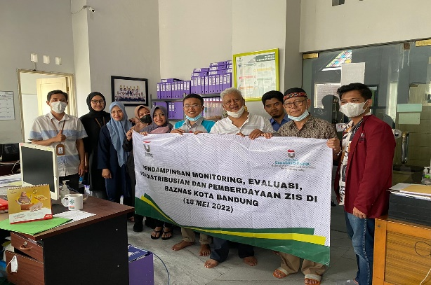

Gambar 1. Foto bersama Pengurus BAZNAS Kota Bandung

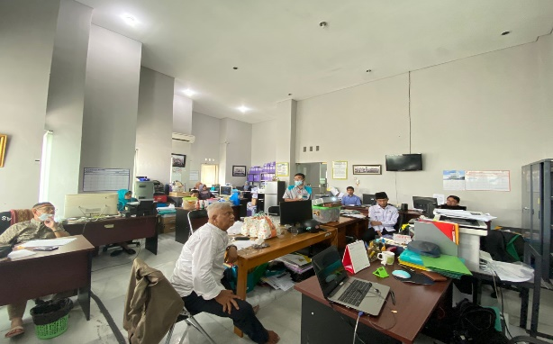

Gambar 2. Foto kegiatan Sosialisasi bersama Pada Staf BAZNAS Kota Bandung

- Hasil dan Pembahasan
Kegiatan sosialisasi dilakukan pada tanggal 18 Mei 2022 di Kantor BAZNAS Kota Bandung. Pada saat sosialisasi aspek teori Monitoring dan Evaluasi dijelaskan oleh Dedik Nur Triyanto selaku pemateri akademis dan konsultan di KJA Sentral Solusi Bisnis. Sedangkan untuk aspek praktis dijelaskan oleh Dr. Hendratno selaku mantan pimpinan Satuan Pengawasan Internal BAZNAS Kota Bandung. Tanya jawab dengan audience dilakukan dalam forum terbuka. Tujuan proses sosialisasi ini untuk memberikan gambaran menyeluruh kepada semua pihak akan pentingnya koordinasi dan komunikasi yang sinergis di dalam membangun sistem informasi terintegrasi, dengan menghilangkan ego sektoral.
ISO 9001:2015 merupakan salah satu standar manajemen mutu perusahaan yang berskala internasional sehingga dapat dijadikan alat yang efektif dalam mengukur kinerja perusahaan. ISO 9001:2015 merupakan pengembangan dari standar ISO 9001:2008 yang disempurnakan dengan memasukkan unsur risiko dalam penilaian kinerja perusahaan. Perbedaan ISO 9001:2008 dan ISO 9001:2015 terletak pada jumlah klausal yang ada di dalamnya. ISO 9001:2015 terdapat sepuluh klausal, sedangkan ISO 9001:2008 hanya terdapat delapan klausal yang diatur. Selain itu, ISO 9001:2015 menempatkan risiko sebagai satu kesatuan yang tidak dapat terpisahkan dalam sebuah sistem (Almeida, Pradhan, & Muniz, 2018; WIlson & Campbell, 2016).
Dalam kegiatan sosialisasi terkait monitoring dan evaluasi dilakukan dengan semangat kekeluargaan sehingga tercipta situasi kerja yang kondusif dengan mengedepankan kebersamaan dan kemajuan bersama. Tim Universitas Telkom melakukan monitoring dan evaluasi dengan menggunakan pendekatan yang dikembangkan (Yin, 2018):
Pengendalian dokumen dan rekaman sudah ditetapkan dengan baik sesuai dengan implementasi dilapangan. Hal ini dapat dilihat adanya kontrol atas dokumen di masing-masing bagian. Pengendalian proses umumnya telah dilakukan dengan cukup baik, tetapi masih ada komunikasi antar bagian yang perlu ditingkatkan.
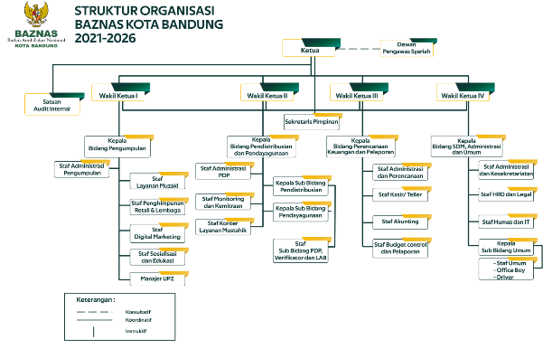
Struktur Organisasi (Baznas, 2019)

Bersadarkan analisis atas dokumen BAZNAS Kota Bandung sudah memiliki struktur organisasi yang mumpuni dimana terdapat Satuan Audit Internal sebagai fungsi pengawasan internal. Selain itu masing-masing bagian dan staf juga sudah memiliki job description sehingga lebih jelas dalam penugasan masing masing staf yang terlibat.
Strategi yang perlu dilakukan oleh organiasisi dalam meningkatkan kinerja organisasi adalah dengan melakukan verifikasi di tingkat organisasi berupa internal audit dan koordinasi antar bagian untuk menghasilkan sinergi secara menyeluruh. Kesamaan pandangan tentang suatu proses atau masalah, pengendalian kinerja yang mengacu pada metode yang telah terbukti efektif. Penerapan sistem manajemen seperti ISO 9001:2015 akan membantu menata sistem dan mengembangkan awareness tentang mutu dan sistem manajemen yang berbasis pada manajemen risiko
- Kesimpulan
Monitoring adalah proses pengumpulan data yang di lakukan rutin dan mengukur kemajuan atas objektif suatu program. Monitoring bertujuan untuk memantau perubahan dan fokus pada proses dan keluaran. Monitoring dapat dilakukan dengan perhitungan atas apa yang dilakukan. Evaluasi adalah suatu proses identifikasi untuk mengukur/ menilai apakah suatu kegiatan atau program yang dilaksanakan sesuai dengan perencanaan atau tujuan yang ingin dicapai.
Dengan demikian ; implementasi monitoring dan evluasi dengan tahapan yang berkesinambungan akan menjamin seluruh rencana dilaksanakan dengan baik dan hasilnya memenuhi target yang di canangkan Lembaga.

- Referensi

Almeida, D., Pradhan, N., & Muniz, J. (2018). Assessment of ISO 9001:2015 Implementation Factors based on AHP: Case Study in Brazilian Automotive Sector. International Journal of Quality & Reliability Management
Wilson, J. P., & Campbell, L. (2016). Developing a Knowledge Management Policy for ISO 9001: 2015. Journal of Knowledge Management, 20(4), 829-844. https://doi.org/10.1108/JKM-11
Yin, R. K. (2018). Studi Kasus Desain & Metode (15th ed.). Rajawali Pers
Triyanto D.N. (2018). Evaluasi Kinerja Perusahaan Berbasis ISO 9001:2015. Jurnal Multiparadigma Universitas Brawijaya. Malang
Faizti, N. (2021). Perbedaan Jurnal Hasil Penelitian dan Jurnal Pengabdian Masyarakat: https://www.duniadosen.com/perbedaan-jurnal-hasil-penelitian-dan-jurnal-pengabdian-masyarakat/
Departemen Agama (2015). Manajemen Pengelolaan Zakat. Depok
Baznas (2019) Struktur Organisasi Baznas Kota Bandung. http://baznaskotabandung.org/struktur-organisasi/

